APELLIDOS: ___________________________________________________ MATRICULA: _____________

NOMBRES: ___________________________________________________ PARALELO: ______________

"Como estudiante de la FEN me comprometo a combatir la mediocridad y actuar con honestidad, por eso no copio ni dejo copiar".

______________________________________
Firma de Compromiso del Estudiante

TEMA 1. (15 Puntos). Encuentre los valores óptimos de la función f(x,y)= x²+12xy+2y² sujeto a la restricción 4x²+y²=25 haciendo uso de la matriz orlada

TEMA 2. (15 Puntos). Usando la primera y segunda derivada, grafique la función f(x)=x⁴-4x²

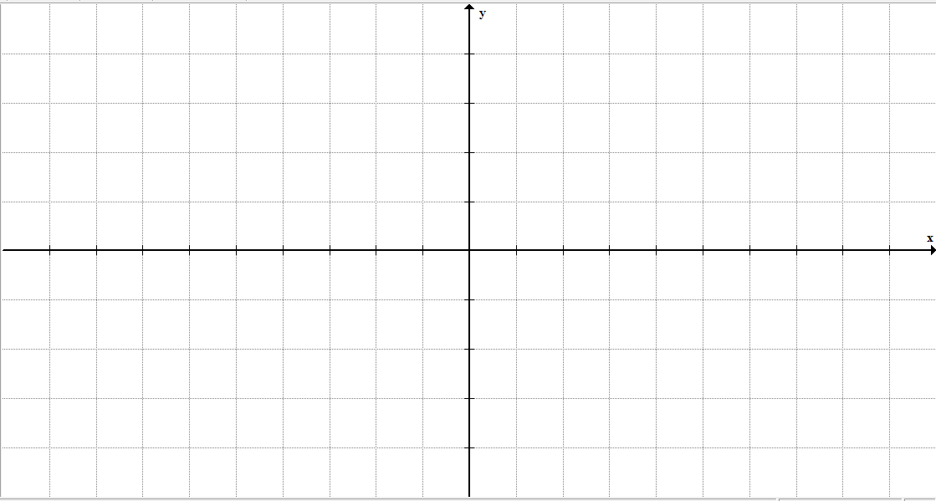

TEMA 3. (15 Puntos). Encuentre la segunda derivada de la función f(x)=$2xcos\left(x^{2}\right)+\sqrt[3]{1-4x^{2}}$

TEMA 4 (15 Puntos). Encuentre los puntos extremos, si los hay, de la función f(x,y)= $\frac{2x}{2-y}+logxy$ , haciendo uso de la matriz hessiana

TEMA 5. (10 Puntos). Encuentre el límite: $\lim_{x→0}{{\left(\frac{1}{x}-\frac{1}{senx}\right)}^{}}$ . (Mediante la regla de L´Hopital)

